Chapitre 11. Quelles énergies pour le mouvement ?

- L’énergie cinétique :
Un objet en mouvement possède une énergie liée à sa masse et à sa vitesse : l’énergie cinétique E_{c}.
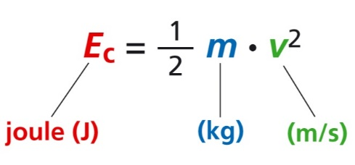
- L’énergie potentielle de position :
Lorsqu’un objet est en hauteur, il possède une énergie de position E_{p}.
Plus l’objet est haut, plus E_{p} est élevée.

- L’énergie mécanique :
L’énergie mécanique est la somme des énergies cinétique et potentielle de position.
Au cours d’un mouvement sans frottements, l’énergie mécanique se conserve :
E_{m} = E_{c} + E_{p} = cste

- Masse volumique :
La masse volumique ρ (rhô) d’un objet représente la masse de cette objet pour un volume précis.
